**GESTIÓN DE PRODUCCIÓN Y AUTOMATIZACIÓN**

1. **SIMULACIÓN PROCESO SIN AUTOMATIZAR**

Las simulaciones fueron hechas para un turno de producción de 8 horas, suponiendo que cada trabajador hace 4 paradas de 5 minutos para descanso y 1 parada de 30 min para almorzar, el transporte del producto de una estación a otra lo hace una persona caminando o con la ayuda de un montacarga. De igual manera, se supuso un inventario inicial de materia prima lo suficientemente amplio para que las estaciones no tuviesen tiempos de parada por falta de material.

Por otro lado, se estableció que la empresa distribuye sus productos sin ensamblaje final, es decir, la silletería se entrega aparte de la estructura y de la tornillería.

**1.1. SIMULACIÓN MODELO SILLA SENCILLA SIN AUTOMATIZAR**

**1.1. Diagrama**

**1.2. Proceso de fabricación**

**1.3. Análisis de resultados**

Como se verá posteriormente, la simulación de este modelo de silla deshabilita una línea de producción, por esto algunas estaciones se verán vacías. Para esta referencia de silla solo son necesarias 2 líneas de producción que consisten en la línea para la estructura y otra referente a la silla plástica como tal. Como estación adicional, se puede encontrar una máquina para el empaque de tornillos.

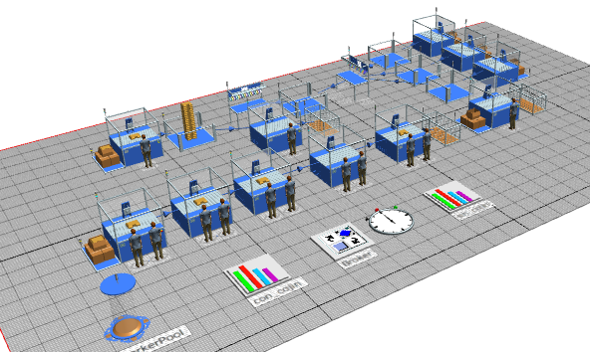

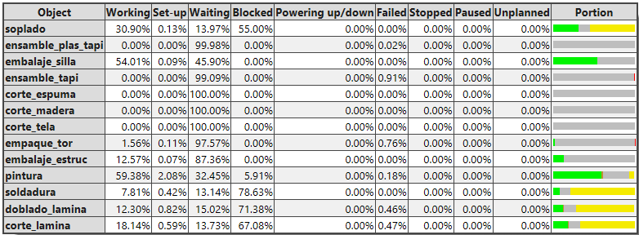

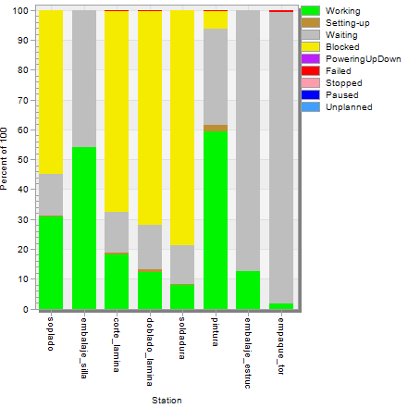

Una vez se ingresaron los datos obtenidos al analizar el funcionamiento de cada equipo, @tecnomatic generó el reporte que se muestra en las imágenes adjuntas, gracias a esto es posible ver el funcionamiento de la fábrica, en donde la línea de producción de la estructura al finalizar el turno generó 18 piezas, la línea de producción referente a la silla plástica produjo 68 piezas, con un total de 17 trabajadores en producción únicamente, algunos de ellos transportan el producto terminado de una estación a otra.

Como se puede observar, la estación con más tiempo de trabajo es la de pintura y la de menor tiempo es la de estación de empaque de tornillos, esto debido a la alta y baja demanda en las líneas de producción respectivas.

Hay mucho tiempo de bloqueo en las estaciones de corte, doblado y soldado de la estructura, esto debido a un tiempo de ciclo grande en la estación siguiente que es la de pintura.

Al fijarnos en la estación de embalaje, se puede ver un gran tiempo de trabajo esto se debe a que el proceso de apilado y paletizado se hace completamente manual y lo realiza una sola persona, ocasionando un tiempo de operación bastante alto y provocando una demora en la salida del producto al almacén final.

La estación de empaque de tornillos muestra un gran tiempo de espera, dado que el tiempo en el que acaba su producción diaria es muy corto, esto provoca un rendimiento súper bajo en esta estación.

Finalmente, al igual que el otro modelo se evidencian tiempos de averías bastante bajos, esto debido a que la herramienta utilizada por los operarios resulta muy sencilla y económica y por ende de fácil reemplazo.

**1.2. SIMULACIÓN MODELO SILLA CON COJINERÍA SIN AUTOMATIZAR**

**2.1. Diagrama**

**2.2. Proceso de fabricación**

**2.3. Análisis de resultados**

Es necesario recordar que para la producción de esta referencia son necesarias 3 líneas de producción, una especializada en la estructura de la silla, otra para la silla plástica y por último, una referente a la cojinería del asiento. Adicionalmente, fue necesario una estación independiente para el empaque de los tornillos.

Para poder llevar a cabo la simulación hecha en @tecnomatic fue necesario considerar los tiempos de operación, tiempos de manipulación de la parte, tiempos de manipulación de la herramienta y fue necesario también establecer un tiempo MTTR para cada equipo.

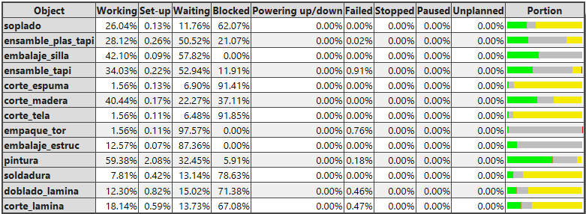

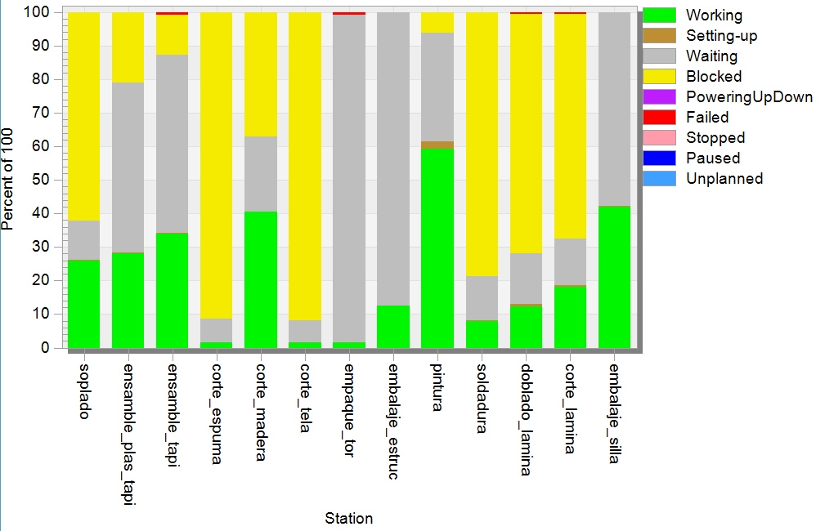

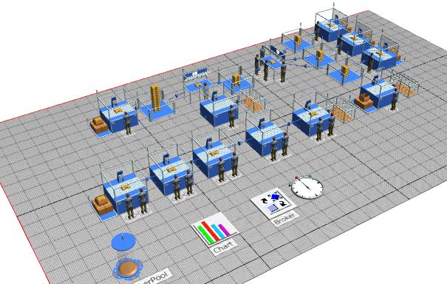

Gracias a la simulación se puede observar que las estaciones de trabajo relacionadas con la fabricación de la estructura eran muy lentas en comparación con las relacionadas con la fabricación de silletería y cojinería, por esta razón estas estaciones son operadas por 2 trabajadores. Igualmente, la estación que tapiza los asientos debió ser provista de 4 trabajadores, que le dió más ritmo a la planta de producción.

La línea de producción de la estructura generó un número menor de piezas que la línea de producción relacionada con la silletería, incluso si ésta última tiene más pasos de fabricación.

La estación con mayor tiempo de trabajo es la de pintura, esto dado los altos tiempos de operación y setup, mientras que la estación con menor tiempo de trabajo es la de empaque de tornillos, allí el tiempo en el que acaba el stock de materia prima es bastante rápido, pero el número de productos terminados es acorde con las demás líneas de producción. Es decir, el proceso es muy rápido para lo que necesita producir la empresa.

Cabe aclarar que los tiempos de producción mencionados anteriormente no se ven afectados por tiempos de avería en los equipos, dado que son equipos libres de mantenimiento, ya sea por que no es posible repararlo o porque sea más económico reemplazarlo.

Se puede observar un gran impacto en las estaciones de corte de tela, espuma y madera, debido a un gran tiempo de bloqueo causado por la estación siguiente que es la de tapizado, este al ser un proceso bastante refinado y por ende demandante de tiempo provoca gran reducción en el rendimiento de estas estaciones. De manera análoga, las estaciones de corte, doblado y soldado de la estructura se ven afectadas por la estación siguiente que es la de pintura.

Finalmente, se considera que dado el número de piezas fabricadas al finalizar el turno (18 estructuras, 53 sillas con cojín y 50 paquetes de tornillo), se considera que las ganancias no ameritan el pago de una nómina tan grande (26 en el área de producción).

**1.3. KPIs DEL PROCESO SIN AUTOMATIZAR**

De la información recopilada y de las simulaciones realizadas se obtienen los siguientes KPIs que indican el desempeño del proceso de fabricación de las sillas sin automatizar:

| ABREVIACIÓN | NOMBRE | VALOR | UNIDAD |
| --- | --- | --- | --- |
| TD | Tiempo de trabajo disponible | 480 | min |
| D | Demanda | 40 | und |
| T | Takt time | 12 | min/und |
| P | Producción diaria | 43 | und |
| Tc | Tiempo de ciclo | 11.2 | min/und |
| Q | Tamaño de lote | 43 | und |
| Tb | Tiempo de producción de un lote | 480 | min |
| Tp | Tiempo de producción por unidad | 11.2 | min |
| Rp | Tasa de producción | 5.4 | und/h |
| n | Número de líneas de producción | 2 | und |
| S | Número de turnos por periodo | 5 | turnos/semana |
| H | Número de horas por turno | 8 | h/turno |
| PC | Capacidad de producción | 215 | und/semana |
| U | Utilización | 100 | % |
| MLT | Manufacturing Lead Time | 480 | min |
| A | Disponibilidad | 45 | % |
| PE | Eficiencia de desempeño | 26 | % |
| Q | Tasa de calidad | 87 | % |
| OEE | Eficiencia General del Equipamiento | 10 | % |

**1.4. ESTACIONES POR INTERVENIR**

A través de las simulaciones mostradas y del OEE de la fábrica mostrado anteriormente, se puede evidenciar un conjunto de estaciones clave para aumentar el rendimiento de la planta en general, para esto deberá automatizarse la mayoría de procesos y para las estaciones más críticas en rendimiento o calidad, deberá pensarse en celdas robotizadas.

Cabe aclarar que el foco del proceso se centra en el rendimiento y calidad de la planta, en cuanto a la disponibilidad de los equipos consideramos que podría verse reducida al contar con equipos que evidentemente requerirán mayor mantenimiento y tiempo para solucionar averías que los utilizados en la fábrica manual.

Así pues, a continuación listamos los procesos que consideramos importantes automatizar completamente o parcialmente y aquellos que requerirán una celda robotizada:

SEMIAUTOMÁTICOS (Que requieren al menos un operario para la puesta en marcha de la estación o para llevar a cabo algún proceso propio de la estación)

* Corte de tela
* Corte de espuma
* Corte de madera
* Corte de tubo
* Doblado de tubo
* Pintura
* Punzado tuerca asiento
* Ensamble tapicería y silla plástica
* Embalaje asiento
* Embalaje estructura
* Empaque tornillos

AUTOMÁTICOS (Que no requieren ningún operario para realizar la tarea asignada a la estación)

* Corte lámina
* Doblado lámina
* Soplado

ROBOTIZADA (Que cuentan con 1 o más robots para hacer la tarea principal de la estación o apoyan dicha tarea, puede contar o no con operarios)

* Soldadura lámina
* Soldadura tubo más lámina
* Tapizado

1. **SIMULACIÓN PROCESO AUTOMATIZADO**

Para llegar a una propuesta final de nuestra fábrica fue necesario iterar en varias ocasiones dado que queríamos ajustarnos al mejor rendimiento, calidad y disponibilidad en los equipos. Como se mencionó en el inciso anterior, se había planteado una serie de estaciones semiautomáticas, automáticas y robotizadas. Finalmente, al realizar las simulaciones nos encontramos con etapas que generaban un número mucho mayor de piezas que las que requería el proceso.

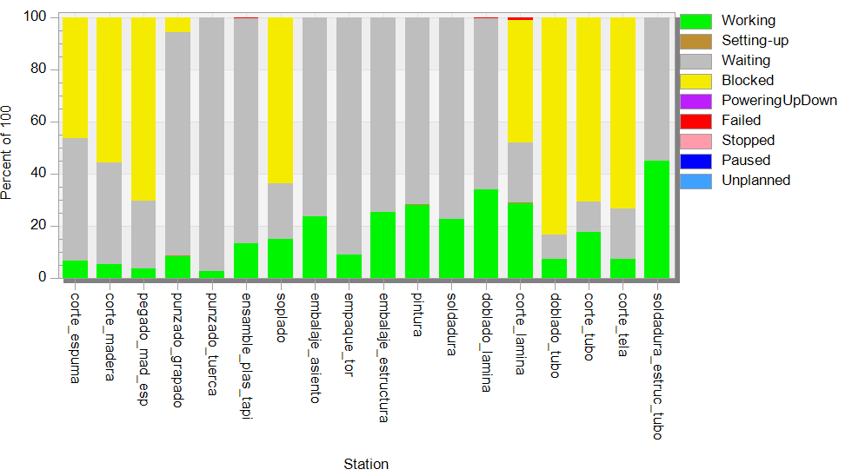

Podemos ver en la imagen el reporte que genera la simulación, allí es evidente como las estaciones de corte de tela, madera y espuma tienen grandes tiempos de bloqueo, por lo que consideramos una tecnología con un menor rendimiento pero de alta calidad. La otra opción, sería aumentar el número de celdas con robots que realizan la tarea de tapizado, pero el costo se elevaría demasiado y para la demanda actual, consideramos que no justifica esta inversión.

Esto mismo ocurre con la estación de soplado, se caracteriza por grandes tiempos de bloqueo los cuales corresponden a un lento ensamble de la silla plástica con la cojinería.

Para finalizar, otras estaciones que muestra esta tendencia son las de corte y doblado de tubo, esto debido a que la celda con robot que se propuso para la tarea de soldado, no es lo suficiente para cubrir los nuevos requerimientos de tiempo que tienen las estaciones anteriores ya que se automatizaron.

Por lo anterior, se decidió reestructurar las estaciones de trabajo que se iban a intervenir, luego de iterar en varias ocasiones finalmente se tienen los siguientes equipos en la propuesta de fabrica que planteamos, organizadas de la siguiente manera:

MANUAL (Que la herramienta de trabajo usada no requiere de programación, o algún tipo de preparación previa)

* Corte tela
* Corte espuma
* Corte madera
* Corte tubo
* Doblado

SEMIAUTOMÁTICOS (Que requieren al menos un operario para la puesta en marcha de la estación o para llevar a cabo algún proceso propio de la estación)

* Pintura
* Punzado tuerca asiento
* Ensamble tapicería y silla plástica
* Embalaje asiento
* Embalaje estructura
* Empaque tornillos
* Soplado

AUTOMÁTICOS (Que no requieren ningún operario para realizar la tarea asignada a la estación)

* Corte lámina
* Doblado lámina

ROBOTIZADA (Que cuentan con 1 o más robots para hacer la tarea principal de la estación o apoyan dicha tarea, puede contar o no con operarios)

* Soldadura lámina
* 2 estaciones de soldadura tubo más lámina
* Tapizado

**2.1. SIMULACIÓN MODELO SILLA SENCILLA AUTOMATIZADA**

**2.1.1. Proceso fabricación**

**2.1.2. Análisis de resultados**

Este modelo no requiere de la línea de producción de la cojinería, por esto en la simulación estas estaciones están vacías, la simulación se realizó en un turno de 8 horas y se consideró que los trabajadores tenían 4 tiempos de reposo de 5 min y 30 min de almuerzo durante el turno, el transporte de los productos terminados se realizó a través de bandas transportadoras o específicamente en el área de tapizado se realizó con robots pick and place.

Los almacenes fueron provistos con el stock necesario de materia prima para que la falta de ellos no parara la producción.

La nueva propuesta que hacemos de nuestra fábrica muestra mejores resultados que la planteada anteriormente, esto se puede evidenciar en el reporte hecho por el software, en donde finalmente se logran 248 unidades en la línea de producción correspondiente a la silla plástica, 322 unidades en la línea de producción correspondiente a la estructura de la silla y 1000 paquetes de tornillos, esto respecto a la fábrica manual corresponde a un gran aumento en la producción y aunque el número de trabajadores en producción no disminuyó significativamente este gasto de nómina si podría verse respaldado por la cantidad de producción en un turno.

Podemos ver en las imágenes tiempos de bloqueo menores a la fábrica propuesta anteriormente, y mucho menores respecto a la fábrica manual, aunque como se había mencionado antes los tiempos de averías aumentaron dado la complejidad de los equipos seleccionados.

Por otro lado, los tiempos de trabajo de la mayoría de las estaciones están parejos en toda la fábrica provocando que el rendimiento aumente significativamente.

En la estación que suelda la estructura con el tubo que sirve de soporte para el asiento plástico se utilizaron dos robots soldadores con dos operarios que acomodaron la pieza para aumentar la producción en esta línea de producción.

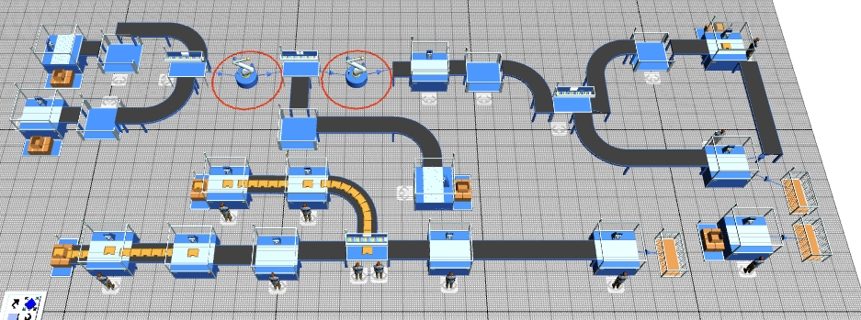

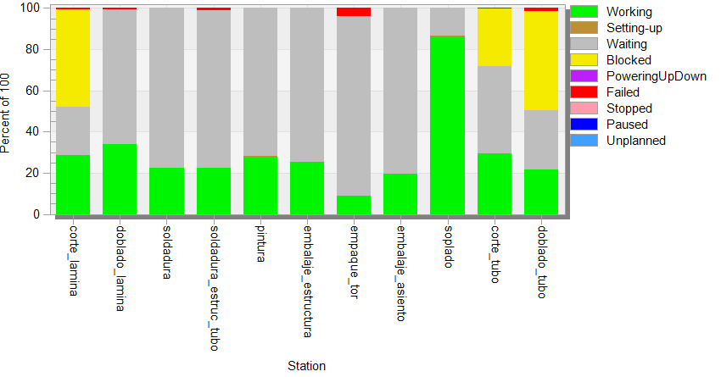

**2.2. SIMULACIÓN MODELO SILLA CON COJINERÍA AUTOMATIZADA**

**2.2.1. Proceso fabricación**

**2.2.2. Análisis de resultados**

A diferencia del modelo anterior, en este modelo la línea de producción del asiento plástico se activa. La producción de la estructura y paquetes de tornillos se mantiene similar al modelo anterior, pero la producción de los asientos al final del turno es de 247 unidades, lo que responde a las otras líneas de producción y al gasto de nómina de 22 trabajadores en producción.

Se puede evidenciar cómo los tiempos de bloqueo respecto a la propuesta anterior disminuyeron fuertemente, en las estaciones de corte de tela, espuma y tela ya que se volvió a procesos manuales, ya que consideramos que la otra opción para disminuir los tiempo de bloqueo (que resulta ser aumentar la producción en tapicería), era muy costoso para lo planteado en la propuesta. De manera análoga se redujo los tiempos de bloqueo de la estación de soplado al volver a un proceso semiautomático.

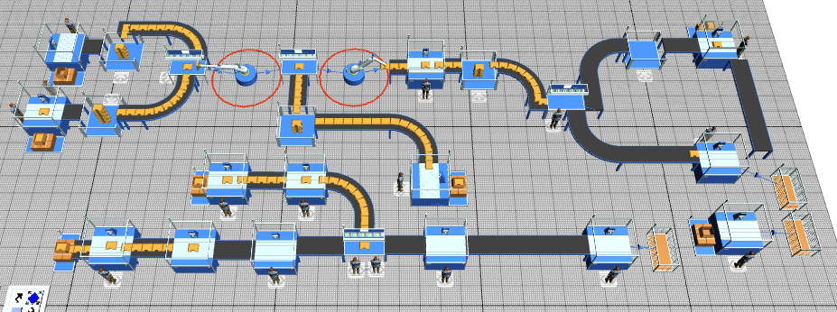

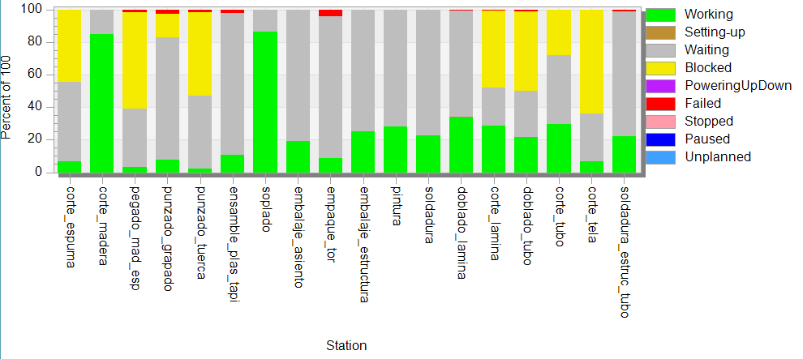

**2.3. KPIs DEL PROCESO AUTOMATIZADO**

De la información recopilada y de las simulaciones realizadas se obtienen los siguientes KPIs que indican el desempeño del proceso de fabricación de las sillas automatizado:

| ABREVIACIÓN | NOMBRE | VALOR | UNIDAD |
| --- | --- | --- | --- |
| TD | Tiempo de trabajo disponible | 480 | min |
| D | Demanda | 240 | und |
| T | Takt time | 2 | min/und |
| P | Producción diaria | 243 | und |
| Tc | Tiempo de ciclo | 2 | min/und |
| Q | Tamaño de lote | 240 | und |
| Tb | Tiempo de producción de un lote | 480 | min |
| Tp | Tiempo de producción por unidad | 2 | min |
| Rp | Tasa de producción | 30.4 | und/h |
| n | Número de líneas de producción | 2 | und |
| S | Número de turnos por periodo | 5 | turnos/semana |
| H | Número de horas por turno | 8 | h/turno |
| PC | Capacidad de producción | 1216 | und/semana |
| U | Utilización | 100 | % |
| MLT | Manufacturing Lead Time | 480 | min |
| A | Disponibilidad | 90 | % |
| PE | Eficiencia de desempeño | 91 | % |
| Q | Tasa de calidad | 99 | % |
| OEE | Eficiencia General del Equipamiento | 81 | % |

**2.4. RESULTADOS DE AUTOMATIZAR**

Evidentemente, el OEE aumentó drásticamente debido a una mejora de tecnología en aquellas estaciones de trabajo que generaban atasco en las líneas de producción, esto aumentó un 65% la eficiencia de desempeño comparado con la fábrica manual, dado que al automatizar y robotizar los procesos éstos se deben estandarizar, la calidad también aumentó un 12% y aunque se pensó que los tiempos de avería iban a afectar fuertemente la disponibilidad de los equipos, ésta aumentó un 46 %.

Los resultados de estas mejoras se ven evidenciados en la cantidad de producción que produce esta fábrica, la cúal aumentó en 1000 unidades a la semana y aunque los costos de los equipos, de mantenimiento, de producción y muchos otros, aumentaron fuertemente, creemos que éstos pueden suplirse muy bien con la producción que se logra. La cantidad de trabajadores en producción no aumentaron significativamente, por lo que confirma los buenos resultados obtenidos.